教学简讯


第71期
浙江万里学院教务部编 2014年6月

目 录

教学动态
△ 学校举行专业综合改造教育思想大讨论暨教学督导委员会成立仪式
△ “调动一切力量 为学生成人成长成才服务”――学校举行专业综合改造交流会
△ 统一思想 继往开来 揭开学校教学督导工作新篇章
――新一届校教学督导委员会第一次工作会议召开
△ 我校3个专业经评审获批“十二五”省级专业类建设项目立项
△ 2014年浙江省造价员资格考试宁波考点组织工作圆满结束
学院专栏
商学院
△ 商学院督导组举行专业综合改造研讨会
△ 2014年度研究性教学课程观摩系列活动——《财务管理学》
△ 2014年度研究性教学课程观摩系列活动——《高级财务管理》
△ 2014年度研究性教学课程观摩系列活动——《企业伦理与文化》
△ 商学院“万里黑马”创业精英班第一批次面试工作顺利完成
△ 商学院举办浙江省会展业高级研修班
法学院
△ 宁波市人大常委会来法学院进行立法调研
△ “雾霾治理与企业社会责任”学术沙龙成功举办
文化与传播学院
△ 宁波日报报业集团在文传学院举行赠书仪式
△ 宁波广播电视台领导及老师来文传学院为学生节目考评员颁发聘书
设计艺术与建筑学院
△ 加强校地合作 共建滨海家园——设计学院与大榭开发区规划建设局合作签约仪式
△ 2014’中国包装创意设计大赛院内选拔赛启动完成
△ 第四届设计基础课程设计竞赛结果
△ 第六届全国大学生广告艺术大赛报道
△ 学有所成，不忘师恩——万里学子梅锐被国外多所名牌大学破格录取
外语学院
△ 外语学院举行研究性观摩课院内选拔比赛
△ 2014年度研究性教学课程观摩系列活动——《英语听力（四）》
△ 中国社科院外文所刘雪岚博士来我院做学术报告
△ 外语学院举办欧洲四国教育合作交流会
△ 外语学院喜获本年度学校科技万里突出贡献奖
电子与信息学院
△ 物联网工程专业开展人才培养方案暨核心课程建设大讨论
△ 通信工程专业教学改革
计算机与信息学院
△ 计信学院在第五届“蓝桥杯”全国软件专业人才设计与创业大赛全国总决赛中取得历史最好成绩
△ 宁波市第二届“甬商所杯”大宗商品交易大赛成功落幕——万里学子勇夺桂冠
现代物流学院
△ 宁波港集团总经济师童孟达为物流学院师生做学术报告
△ 上海海事大学胡志华博士后到研究中心讲学
△ 2014宁波市企业职工高技能人才（物流师）培训班在物流学院隆重开班
△ 物流学院举行第四届中美“2+2”合作班学生家长座谈会
△ 物流学院学子喜获浙江省第九届大学生电子商务竞赛佳绩
基础学院
△认识自我，探索职业，规划未来——基础学院开展职业发展与规划菜单式系列讲座
教学动态

学校举行专业综合改造教育思想大讨论暨教学督导委员会成立仪式

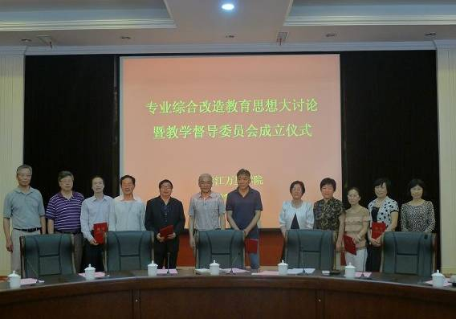
5月29日下午，专业综合改造教育思想大讨论暨教学督导委员会成立仪式在行政楼112会议室举行。执行校长应敏出席，各二级学院院长、教学院长、新一届校教学督导委员会成员共40余人参加。会议由钱国英副校长主持。
学校顺应国务院《教育督导条例》和宁波市教育局《关于加强宁波市高校三级教学督导工作的意见》贯彻执行，根据教育教学改革需要组建新一届教学督导委员会。会上，钱副校长宣读了《关于成立浙江万里学院教学督导委员会的通知》，应敏校长颁发聘书。
新一届校督导教学委员会由十一位成员组成，由宁波市督导组成员屠恒正老师担任顾问，原外语学院院长董俊峰教授担任主任。与以往很大的不同在于首先在定位上明确了它是独立的、非职能性的机构，对教学过程和教学管理进行监督、引导、反馈和建议，直接向学校领导负责；其次在人员组成上专兼结合，代表了学校现有学科。
作为新一届校督导委员会筹建的重要成员，委员会顾问屠恒正老师从定位、组织和工作内涵三个主要方面对校督导工作进行了阐释。他强调要明确定位，做到“到位不越位，帮忙不添乱”；校院两级教学督导要有分工，校级督导以督管为主，希望各学院能支持院级督导工作的开展；他强调作为督导是一种责任，工作中一定要公平公正，同时要加强自身建设，提高工作水平、观念和理念。
新一届校督导委员会主任董俊峰教授表示此项工作是信任也是责任，要适应和学习，希望在学校领导和各学院的支持下，教学督导工作能有效开展并发挥积极的作用。
会上，钱国英副校长就近期下发的《关于深入推进以研究性教学改革为核心的专业综合改造指导性意见》的背景和要求做了具体阐述。她指出，要切实改造课程教学方式，通过信息技术推动研究性教学改革、创新人才培养模式，通过推进“MOODLE”平台教学、引入“MOOC”课程，促进学生主动学习、研究性学习，实现网络化学习、自助式学习和随时随地学习，激发学习兴趣，提高学习效率，让学生真正成为课堂的主人。
最后，应敏校长作会议总结。他指出，人才培养始终是学校的中心工作。几年来我校的教育教学改革在同类学校中成效显著，要在此基础上把握和理解好未来学校人才培养工作重点与基本目标；有条件的学院要率先试点与推广，根据学院特色，围绕人才培养，开创性地开展工作，做好继承和改革的文章。教学督导是教育法赋予的职责，新一届校教学督导委员会是新一轮岗聘首个成立的委员会，希望其能在教学常态工作的跟踪和学校教学改革方向的把握上发挥作用，“监”要严格、“评”要中肯、“导”要得法，帮助年轻教师发展，聆听学生心声，引导各学院督导组工作，使全校督导工作能促进教学，以保障人才培养质量。

“调动一切力量 为学生成人成长成才服务”
——学校举行专业综合改造交流会

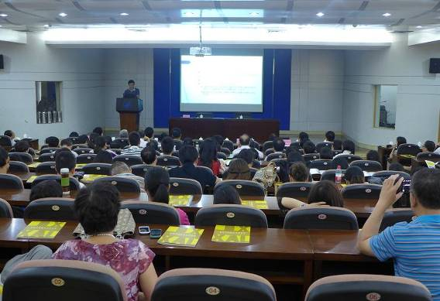
为交流专业综合改造的典型经验，6月4日上午，学校专业综合改造现场会在图书馆报告厅隆重举行。集团领导，学校领导、全体中层干部、专业负责人共120余人与会。交流会由钱国英副校长主持。
此次交流会由电子信息学院做专题汇报，介绍多年来学院以教学工作为中心，在专业建设上的改革与探索及其可示范推广的经验。电子信息学院以社会需求为导向，改革课程体系与教学内容、加强校企协同育人、提高教师实践能力、开放实验室，在招生、就业、学科竞赛、大学生开放创新项目、学风建设等方面取得了显著成效。梁丰院长围绕“调动一切力量 为学生成人成长成才服务”的中心主题，从学院工作目标、政策导向、激励机制、教师投入、学生变化等多方面作了精彩介绍。
教学副院长杨亚萍着重从专业综合改造的角度畅谈了学院在教学改革上的新探索与新成效。基于人才培养在社会发展下的重新定位，各专业如何优化课程教学体系，做实基础课程、做强核心课程、做特模块课程，并重新整合课程教学内容，采用多样化的教学方法，激发了学生的学习兴趣，提高了课程教学的效果。教师代表就移动互联网应用开发模块建设情况与大家进行交流，学生代表也分享了专业学习的体会。
会上，集团总裁应雄用“惊叹”两字来形容他听完报告后的感受。他认为，专业综合改造内含逻辑起点、科学路径、发展性评价的三位一体；进行专业综合改造应有系统性的制度保障，修订教务管理制度，改革相关人事制度，才能实现可持续发展。同时，他提出了自己的几点思考，如大学精彩之处在于多元化、教育就是培养学生的习惯、泛多媒体现象、专业改革如何与产业结合、学校教育是先给答案还是先提问题等等。最后，他呼吁各学院向电信学院学习，向电信学院的整个团队学习。
钱校长强调，应总从哲学高度对教育教学工作提出了一些要求，希望学校规划好教学改革的路径，提供给各专业综合改造进行借鉴；学院负责人要根据社会需求，思考多元化的教育教学改革方法；相关部门要对有关制度、政策做出对应的调整，切实保障教育教学工作的有效开展，使学生的成人成长成材真正成为每位教师的骄傲。
最后，执行校长应敏做总结发言。他充分肯定了电信学院所取得的成效，认为电信学院从学院领导、一线教师到学生，就是一个“同心圆”。 希望各学院能针对本学院情况，有效发挥创造性，形成相应的特色，敏锐地反映社会需求，真正做到“快、实、信”，也希望更多的学院能呈现这样的会议，形成立体的、交叉的、全方位的学校工作格局，在共同理念下，做到学校服务好学院、学院服务好教师、教师服务好学生。
统一思想 继往开来 揭开学校教学督导工作新篇章
——新一届校教学督导委员会第一次工作会议召开

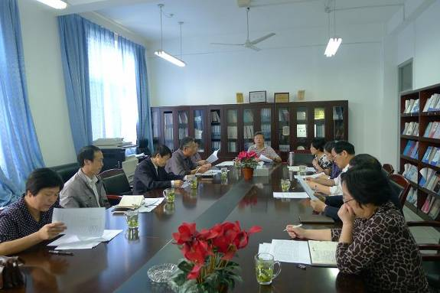
5月23日下午，新一届校教学督导委员会第一次工作会议召开。会议由原教学督导工作联系人、教务部副部长李继芳教授主持。
李老师简单介绍了《浙江万里学院教学督导工作条例》的出台、委员会构建、办公室筹备等情况。教务部马建荣部长参加会议，并代表教务部对新一届委员会的成立表示祝贺！他希望本届督导委员会能在协助教务工作、督导教学管理，尤其是推动专业综合改革、以研究性教学为中心的“MOOC”课程建设、提高教风与学风等方面发挥积极的作用。
屠恒正老师从定位、组织、工作内涵三个主要方面对工作条例进行了阐释。首先，他强调要明确定位，理清相关职能部门的关系，特别强调校教学督导委员会是向校教学副校长负责的“监督、反馈、咨询等的独立机构”，是为学院及相关职能部门提供帮助、协助、反馈服务的非职能部门，所以一定要做到“到位不越位，帮忙不添乱”。其次，本届教学督导委员会在成员组成上与以往有很大不同，专兼结合，能代表学校现有学科，屠老师强调作为督导是一种责任，工作中一定要公平公正。再次，校院两级教学督导要有分工，校教学督导委员会以督管为主，从学校教学工作重点出发，以专项督导为主，在充分调研的基础上，发现亮点、找出问题，形成切合实际的建设性建议提交领导参考。
原校教学督导组长李劲东与副组长陈文鑫总结汇报了前期及近期工作形式、方式及工作进展情况。督导委员会主任董俊峰教授最后强调，要以“监督、反馈、引导及建议”的方式来开展工作，注重简化工作流程，提高工作效率。

我校3个专业经评审获批“十二五”省级专业类建设项目立项

近日获悉，我校3个专业经评审获批“十二五”省级专业类建设项目立项，其中生物工程、通信工程专业获批“十二五”省级新兴特色专业，物流管理专业获批国际化特色。该类专业建设将着力解决高校人才培养与社会需求结合不紧、专业建设同质化问题，提高高校人才培养与经济社会发展的契合度。
能在激烈的省内评审中脱引而出，一是基于学校长期以来对教学建设工作的重视与支持，二是各专业结合专业综合改革所做的探索以及取得的成果，三是学校早启动部署，各专业在材料和汇报上做好了充分准备。
根据公示排序，物联网工程、电子商务、网络与新媒体和软件工程4个专业将作为备案类省级新兴特色专业建设项目予以立项。至此，我校省级专业类建设项目达到21个。

2014年浙江省造价员资格考试宁波考点组织工作圆满结束

2014年浙江省造价员资格考试于5月25日举行，我校作为宁波的唯一考点，按照浙江省相关部门和宁波市建设造价工程管理处的统一部署，积极组织考务会议、考场清洁与考区示意图布置等一系列考前准备工作，规范组织安排教务工作，圆满完成了考点各项工作。
在广大监考教师的充分支持以及学校相关部门的密切配合下，本次考试我校上午共安排考场80个，下午共安排考场114个，参与考试近6000人次，人数多、影响大，学校协调了保卫、后勤等部门做好考区的交通秩序维护、考场周边环境的维护和考场教室的清洁等工作；考生入场前进行金属探测仪检测以防止大规模的舞弊行为发生，为考生创造了公平、有序的考试环境；宁波市建设造价工程管理处和学校共同安排巡考巡视所有考场，及时处理紧急事宜,特别针对有些考生临时缺少相关证件等问题予以及时解决。
在本次造价员考试中，我校作为宁波的唯一考点，总体情况良好，考试工作井然有序，监考教师和考务工作人员高度负责、准时到位、认真监考；考生认真答卷，自觉遵守考场纪律。历时一天的造价员考试工作在学校领导的关心与正确指导下，全体监考教师和考务工作人员的共同努力下，于5月25日圆满完成了考试组织的各项任务。

学院专栏

商学院

商学院督导组举行专业综合改造研讨会

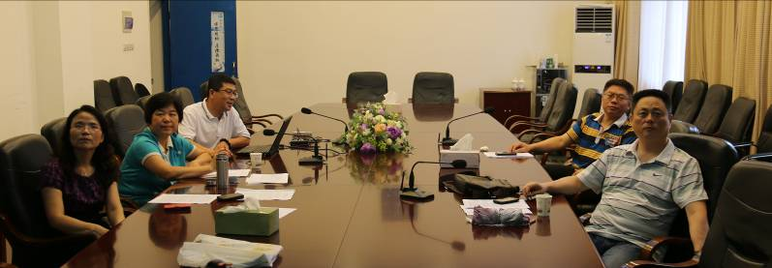
我校专业综合改造大讨论活动开展近一个学期，商学院围绕专业综合改造开展了一系列活动：举办教学论坛，聘请诺丁汉、中国人民大学等知名高校来校传经送宝，各专业开展研讨活动，制定具体实施方案等。为了进一步探讨专业的校企合作、课程的改革方向等问题，商学院督导组于2014年6月20日上午进行了专业综合改造大讨论的专题研讨会。
本次研讨会由商学院督导组组长冀春贤主持，参加会议的有主抓教学的副院长孟祥霞、教务部部长蒋军伟、及督导组的全体成员。研讨会主题是“如何进行专业综合改造？”该主题是督导组在本期开学初就进行了任务布置，要求每位成员有针对性的选择一个主题进行研究，形成高质量的论文会上交流。研讨会上，5位督导组成员研讨的题目分别是：彭海颖的《基于就业导向的财务管理专业课程体系改革研究》、李刚的《基于财务管理人才培养目标的专业改造构想》、蔡玉新的《应用型本科院校会展专业人才培养思路探析》、王勇的《高校课程学生多元化评价方法的改革研究》、冀春贤的《借鉴经验组建校企专业指导委员会，实施“3334”教学管理及质量监控体系》。每位督导主题发言后，大家针对相关问题，结合各专业情况，各抒己见，纷纷提出了自己的意见和建议，然后进一步完善。
通过本次研讨会，理清了校企合作的基本操作思路，明确了会计学专业、会展专业围绕人才培养目标在课程改革、专业综合改造的方向，提出了专业综合改造中较有价值的参考意见和建议，对整个商学院各专业的综合改造起到了一定引领作用。

2014年度研究性教学课程观摩系列活动
——《财务管理学》

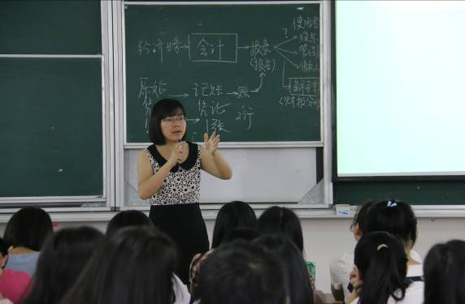
6月6日上午8:30，由商学院会计系彭海颖和吴瑞勤老师主讲的《财务管理学》观摩课程在53303教室举行。学校教务部及商学院领导、校院教学督导及各院教师等50多人参加了此次观摩活动。
在吴瑞勤老师的主持引导下， 30余名学生的积极配合，共同奉献了一堂精彩的研讨课，本次讨论的章节是财务报表分析。
讨论课上学生以新都酒店和格力电器两家上市公司为案例，第一小组汇报的题目是“新都酒店——华丽转身之疑”，小组成员通过对新都酒店2012和2013两个年度的会计报表进行详细分析，重点是该公司的扭亏为盈情况分析。该公司2012年亏损两千多万，但是2013实现了“华丽转身”，即盈利一百多万，同学们对这种上市公司扭亏为盈的现象进行了深入细致的剖析和诊断，发现该公司的关联方租赁业务、资产减值损失转回以及投资收益的增加是扭亏为盈的关键，因此得出结论，这种扭亏为盈的质量是低下的。同学们对案例的分析逻辑清晰，步步为营，将一个枯燥的财务分析案例演绎得生动有趣。
第二小组汇报的题目是“格力电器的偿债能力强弱辨析”，该小组对格力的年报进行详细分析后发现该公司有很强的核心竞争力、很好的盈利能力和经营规模，但是按照传统的偿债能力分析指标计算出的流动比率和资产负债率并不理想，流动比率2013年只有一点零几，远低于行业平均值，资产负债率也达到百分之七十多，风险较大。该小组的同学因此提出一个疑问，难道格力的偿债能力真的那么弱吗？还是另有隐情？带着这个疑惑，同学们进行了格力偿债能力的深度分析，分别从企业的负债结构、存货相关性的负债、现金存量等几个方面进行深入分析，得出一个惊人的结论：格力并不是缺少资金来偿债，而是在利用自己的品牌和产业链里的绝对主导优势，无偿地占用上下游的资金，以供自己生产经营使用，格力无偿占用上下游资金而形成的无成本的负债正是格力的经营秘密所在！
本次讨论课同学们付出了大量的精力和时间，在基本理论知识的基础上进行了大量的调研，体现了同学们的钻研精神，合作精神，达到了研究型学习的目的。
精彩的讨论课之后，彭海颖老师进行了激情洋溢的十五分钟的说课。彭老师向大家介绍了《财务管理学》课的课程定位、课程改革目标与内容以及教学特色等问题。她指出《财务管理学》课是一门注重学生能力培养的专业核心课，课程设计以问题为导向，先以实践案例引入，提出问题来启发学生，在进行理论讲授之后，提出问题给出案例，让学生进行研究性学习，学会团队合作，寻找理论并解决问题，以此达到知识、能力和素质一体化提高的目标。在学习方法方面，该课程充分融合了启发式教学、情景教学、案例教学、讨论教学以及自主研究性学习等多种教学方法，让学生学会自学、思考，达到各种知识的融合从而解决财务管理中的各种问题。总之，本课程是一门以问题为导向、注重学生能力培养的一门课程。在多年的教学工作中，本课程组建立了专业的学习网站，进行了精品课程建设，并取得了较好的教学效果。
时间在精彩中过去，教师对课程的投入一目了然，学生对学习的热情一览无余，留给大家的是思考、回味与借鉴。

2014年度研究性教学课程观摩系列活动
——《高级财务管理》

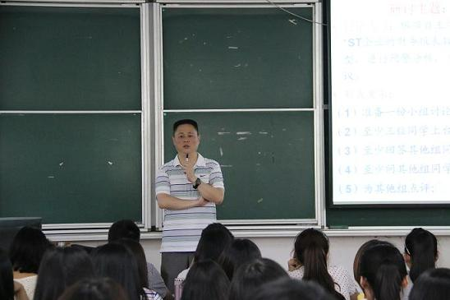
由商学院组织的研究性教学课程观摩活动——《高级财务管理》于6月3日上午在53201教室采取随堂听课的方式进行。来自各个学院的数十名教师参加了本次观摩活动。
本堂课由李刚老师担任的主讲，课堂教学形式是研讨课汇报。本次研讨内容是“企业财务预警模型的应用”。学生汇报的主题包括两个部分，首先是学生展示自己利用实验软件计算上市公司多变量Z值模型的基本技能，完成对于企业是否有破产危险的评估；其次是检验学生针对一家面临退市的企业的研究能力。包括分析企业的营运能力、获利能力、偿债能力、综合能力，以及外部市场变化、企业内部管理因素等。学生们要在分析之后，提出拯救该企业的办法。整个研讨环节按照小组汇报、即兴答辩、学生评分、师生点评等环节进行。
课前学生们已经组成了研究小组，按照要求采用模拟专业研究机构的方式，寻找了真实的*ST企业进行了深入研究。他们不仅认真阅读公司的年报，利用专业软件对公司的财务进行详细地分析，还对于企业内部治理状况、行业发展情况和市场供求关系进行了深入探讨，形成了专业性强、观点有根据、格式规范的研究报告。最后，每组均选派三名同学作为代表在课堂上进行演讲。
本门课根据财务管理专业的应用型人才培养目标，设计了基于实战驱动的探究式教学模式。提高学生的学习兴趣，培养了学生自主学习能力，重点提高了学生利用财务理论和专业技术解决实际问题的能力和团队协作能力。从整体上来看，本节课因为是针对现实财经问题进行研究，专业性强、研讨的内容深刻。任课教师的点评富有启发，不仅起到了穿针引线的作用，而且语言诙谐幽默，使得课堂气氛轻松活泼。在这短短的一节课上，师生互动、教学相长，共同演绎了一堂生动活泼的示范课堂。
2014年度研究性教学课程观摩系列活动
——《企业伦理与文化》

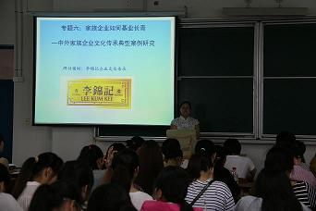
为继续贯彻我校“研究性教学推进年”精神，加快教学改革进程，由学校教务部主办、商学院承办的研究性教学观摩课程——《企业伦理与文化》于6月6日上午午在53303如期举行。该课由商学院方满莲老师主持研讨式授课和说课，校院各级领导、教学督导、一线教师近40多人观摩了本次教学活动。
方满莲老师的本次研讨式授课以“家族企业的文化传承—以李锦记案例为例”为核心内容进行展开。
课程引入的第一部分为家族企业的代际传承困境，用“富二代”和“富不过三代”两个热门词导入主题，唐明月小组上台汇报她们对万里学院家里有企业的学生接班意愿的抽样调研数据，及精心收集的家族企业2011-2013跟踪调研二手数据，结合一手和二手数据反应出家族企业传承意愿弱，对传什么承什么不清晰的严重问题，引发学生思考。
第二部分老师导出李锦记的经典案例：传承五代的秘笈。根据李锦记传承五代的族谱抛出研讨的第一个问题：中国传统家族文化在李锦记当中的体现？通过两个小组12分钟课堂的现场辩论家族企业婚姻“门当户对”引出李锦记家族文化传承中女性所承担的角色。第二个问题围绕李锦记展开自由讨论：李锦记的文化特色是什么？如何从制度上保证了顺利传承？反映了香港家族企业的哪些文化共性特征？同学们进行了热烈讨论。最后重点发言的施晓晓小组用两张PPT 高度概括、给出了问题的结论：家族企业传承的核心在于家族文化的传承。最后，老师对学生的辩论及研讨做了比较到位的点评，并做了案例延展，给学生留下了要思考的问题。
课后，方满莲代表课程组对本课程进行了15分钟的精彩说课，展现了该课程专题式案例教学改革的过程、步骤、授课内容、教学方法、教学效果等内容的设计，达到了提升学生对企业文化认知与素养提升的目标。
本次观摩课给老师们留下了深刻的印记：一是授课内容优化设计。通过专题设置，单案例的深入分析研讨时下家族企业文化传承这个热点问题，由点带面。二是教学组织新颖。通过学生调研提出问题，通过研讨寻找措施。中间穿插辩论环节，使问题相互衔接和穿插，前后呼应，由点及面，符合案例研究的方式：案例背景---案例分析---案例结论与启示。三是注重多元化教学评价，教研结合，理论和实践结合。
会后，院领导、督导组、听课老师与课程组进行了互动交流，给课题组的付出和教学效果给予了充分的肯定，提出了相应建议。本次观摩课对于带动后续观摩课的开展、促进教师整体教学质量的提高起到了一定的积极作用。

商学院“万里黑马”创业精英班第一批次面试工作顺利完成

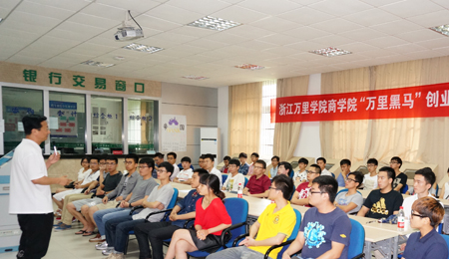
6月22日下午，商学院与宁波创业未来传媒技术有限公司（《创业家》浙江分公司）合作创办的“万里黑马”创业精英班面试工作在商学院三实两创教学中心进行。“万里黑马”创业精英班共招生30名学生，第一批报名有60多名同学，此次面试共分为自我展示和评委问答两个环节进行。
担任此次面试评委的是宁波创业未来传媒技术有限公司（《创业家》浙江分公司）总经理、浙江赛伯乐投资管理有限公司甬科基金创始合伙人金晖先生、宁波聚宝盆农业科技有限公司总经理朱海峰先生、浙江赛伯乐投资管理有限公司项目经理李依潞女生以及商学院金融系江彦老师，值得一提的是，评委老师们为了能够发现那些对“创业精英班”较为渴望的同学，特意提前一个小时来到面试现场，与提前到来的同学们进行面对面交流，评委老师们指出，这些提前到来的同学，说明他们对创业渴望，对工作负责，有创业人才所需要的热情。面对这些同学，评委老师对商院学子的创业热情给予高度评价。
面试伊始，浙江万里学院副校长、商学院院长闫国庆老师给参加面试同学们进行了指导和鼓励，指导此次面试同学们要有对创业昂扬的斗志，对生活积极向上的态度，对工作认真负责的决心，鼓励同学们沉着冷静，积极应变，将万里学院商学院创业学子的创业热情展现给评委老师们。
随后，浙江万里学院商学院副院长孟祥霞老师指出，现在大学生处于一个良好创业时代，商学院创业精英班的举办能够加强学院创业教育、鼓励学生自主创业，进一步加强商学院创业与实训相结合，支持有意愿的学生创业，进一步汇聚各类社会资源，为商学院学生创业提供更多的支持。
下午5时许，持续四个小时的商学院创业精英班第一批次面试工作顺利结束，在下学期开学前对第二批同学面试。从所有面试同学之中，择优选出30名创业学子，投身到万里黑马创业精英班的学习和创业实践中去。

商学院举办浙江省会展业高级研修班

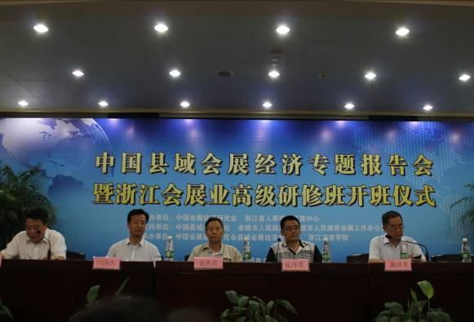
为进一步提升全省会展业人才的业务水平，促进会展业又快又好发展，根据浙江省人力资源和社会保障厅办公室《关于印发2014年度省级现代服务业高级研修班计划的通知》（浙人社办2014年39号）要求，6月25—27日，我校承办的浙江省人力资源与社会保障厅会展业高级研修班在图书馆学术报告厅、余姚阳明温泉酒店举办。
本次高级研修班得到了中国会展经济研究会、中国县域经济报社、浙江省会展行业协会、宁波市政府会展办、余姚市政府会展办等单位的大力支持。中国会展经济研究会会长袁再青、中国会展经济研究会学术委员会常务副主任陈泽炎、中国县域经济报社社长张丹青、副社长刘旭、宁波市政府原副秘书长陈国强、宁波市政府会展办副主任张幸迩、中国会展经济研究会县域经济工作专委会主任朱飞跃、余姚市政府会展办主任鲁树峰、宁海县会展办副主任柴盛岚，以及本次高研班项目负责人、浙江省会展行业协会副会长、我校会展经济与管理专业负责人任国岩等出席了开班仪式。开班仪式由宁波市政府会展办付主任张幸迩主持，副校长闫国庆在开班仪式上致欢迎词。来自省内会展业的50多名高级管理人员、我校会展经济与管理专业教师以及部分会展专业学生参加了开班仪式。
在两天的研修培训过程中，袁再青、陈泽炎、张丹青、刘旭、陈国强、张幸迩等专家学者就会展业发展、县域会展模式创新、县域经济和城市会展综合体等做学术报告。来自省内会展业的政府会展主管部门工作人员、会展行业协会、会展场馆、会展主办企业的高级管理人员、高校会展专业教师等就多个主题开展讨论。本次参加研究班的从业人员将由省人力资源与社会保障厅颁发《浙江省现代服务业高端人才培养培训证书》。

法学院

宁波市人大常委会来法学院进行立法调研

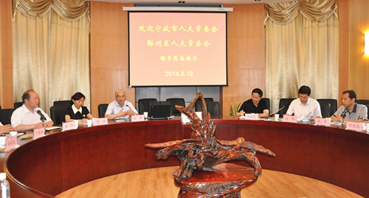
6月18日下午，宁波市人大常委会副主任邬和民一行来我校开展立法调研，在法学院召开座谈会，了解和征求我校法学专家、学者对宁波市人大“查找不适应全面深化改革要求的法律法规条文”主题活动工作开展、《宁波市终身教育促进条例》（草案）和《宁波市历史文化名城名镇名村保护条例》（草案）的意见和建议。浙江万里学院执行院长应敏教授、宁波市人大常委会法工委主任金潮、宁波市人大常委会法工委副主任高勇、鄞州区人大常委会副主任忻国龙、宁波市人大常委会法工委规章备案审查处处长肖子策、鄞州区人大常委会法工委主任陈丽英、鄞州区人大常委会法工委副主任钱飞参加了调研座谈，座谈会由法学院院长揭明教授主持。
座谈会上，揭明教授简要汇报了法学院作为人大立法联系点近几年工作的开展情况，随后，法学院法律系主任宁波市政府法律顾问孙祥生博士、省立法专家易凌教授、姜彦君教授、鲁勇睿博士等10多位老师分别从不同角度对《宁波市终身教育促进条例》（草案）和《宁波市历史文化名城名镇名村保护条例》（草案）提出了针对性的修改与完善建议，为市人大常委会调研组提供了许多有意义的参考意见;座谈结束后，浙江万里学院执行校长应敏教授对本次座谈会进行了点评。应校长充分肯定了法学院师生近年来参与地方立法工作所取得的积极进展，并就下一步开展社会服务与科学研究提出了明确的要求。座谈后，宁波市人大常委会副主任邬和民对本次座谈会与法学院参与地方立法工作进行了全面总结。邬主任赞扬了浙江万里学院法学院师生参与地方立法的工作激情，对浙江万里学院法学院近年来参与地方立法工作的成绩给予了高度评价，并就下一步工作与进一步发挥立法联系点的作用提出了殷切的希望和要求。一是进一步加强人大与立法联系点的交流与合作，充分发挥立法联系点与立法专家库在地方立法工作中的作用。二是希望立法联系点专家学者高度重视地方立法工作，积极参加立法咨询活动，为地方立法积极献计献策。三是希望专家学者对宁波市人大及宁波人大立法工作多提宝贵意见与建议。
近年来，法学院教师积极参与地方立法论证、调研和咨询50多项，主持和参与多项浙江省、宁波市地方性法规、规章的起草或修订工作，取得了很大的进展。如揭明教授主持起草了《宁波市住宅小区物业管理条例》草案（专家稿），易凌教授主持起草了《宁波市促进企业履行社会责任条例》草案，孙祥生博士主持起草了《宁波市行政电子监察管理办法》专家建议稿、《宁波市市政设施管理条例》立法后评估等项目。近五年来，学院累计向各级人大或政府部门提交了上百条立法建议，多项立法建议获得立法部门的采纳。

“雾霾治理与企业社会责任”学术沙龙成功举办

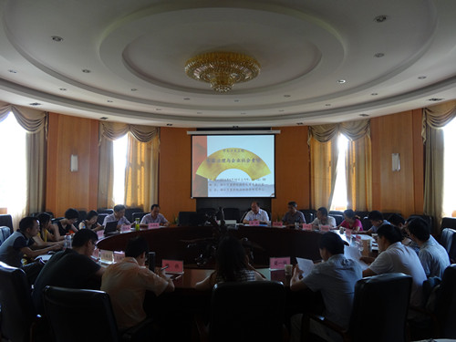
为了探讨与解决大气污染防治、雾霾治理等社会难题,促进校内外相关学科的交叉渗透,加强高校与社会的紧密联系与合作,浙江万里学院法经济学研究中心于6月15日上午在法学院二楼圆桌会议室成功举办以“雾霾治理与企业社会责任”为主题的学术沙龙。
参加学术沙龙的代表有来自校内外的高校学者、环保部门专家、企业老总、在校学生等近30人。宁波市环保局环境监测中心的汪伟峰专家作了《宁波市大气污染的现状、治理及经验》的主题报告。浙江省环境资源法研究会副秘书长、浙江农林大学环境法省级重点学科方向负责人陈海嵩博士就《国家环境保护义务的朔源与展开--以因雾霾状告环保局第一案为例》为题作了精彩发言。我校法经济学研究中心的易凌教授、鲁勇睿博士、罗俊杰副教授等学者围绕“《长三角区域大气污染防治协作立法的几个问题》、《PPP模式在环境产业中的运用空间及其主要问题》、《公众参与重大环境影响项目公共决策的路径研究--基于路线图分析方法》等问题作了重点发言；诸暨市环保局店口镇环境保护所副所长方飞霞（我校2003级法学毕业生）、浙江万里学院法学院法科生楼国飞同学等人就《诸暨市排污权抵押、交易的程序和做法》、《雾霾治理的法治路径》等问题作了主题发言；宁波市江北区人民法院(研究)办公室副主任黄书建、宁波源动力技术转移有限公司董事长\执行总裁张伟相、法经济学研究中心主任易凌教授、浙江万里学院商学院谢子远博士等人围绕雾霾治理与企业社会责任的关联、环境污染中的典型案例、宁波市企业社会责任的评价及治理经验等问题作了深入的交流与热烈的讨论；宁波大学商学院易珊也围绕沙龙主题提出了自己独到的见解，引起与会者的共鸣。
本次沙龙由易凌教授发起和主持，法学院书记、副院长盛钢致欢迎词。这种高校专家学者与实务部门人员的交流与互动，加强了高校与社会的联系，促进了理论与实际的结合，被誉为是非常接地气的一次学术沙龙。

文化与传播学院

宁波日报报业集团在文传学院举行赠书仪式

6月11日上午10点整，宁波日报报业集团向文传学院捐书仪式在52226秘书实训室举行。宁波日报报业集团新闻办公室主任、高级编辑金君俐等一行3人代表宁波日报报业集团向我院的师生赠送《媒体转型时代：我们怎样做新闻》和《突发公众事件与微博知名研究》两套书籍，文化与传播学院院长於贤德，执行院长陈志强等领导出席了赠书仪式。仪式由许国君书记主持。
会议开始，许国君书记总结了近年来我院和宁波日报报业集团之间的合作历程。2012年5月，我校和宁波日报报业集团签订了战略合作协议，建立了更为紧密的校媒合作关系。协议签订以来，在双边领导的关心、关注下，各项合作得到进一步深化，建立了宁波流媒体基地和东南商报社区全媒体工作室，取得了众多成果。并且，在人才培养和科研等各个方面取得了优秀成绩。
金君俐主任对于多年来和浙江万里学院合作所取得丰硕成果也感到自豪。他说：“新闻办是2003年组建的，创办开始就和万里学院取得了很紧密的联系，所以和万里学院是有很深的渊源。”他表示，在以后他会一如既往的和文传学院保持紧密的联系和合作。
随后，於贤德院长就宁波日报对我院办学的支持，对我院教学科研、继续深造等方面给予的帮助表示衷心的感谢。宁波日报报业集团在从事传播实例中能把新的经验、新的做法传授给师生，使学校教学不落后于时代的发展。
在最后的赠书仪式上，金君俐主任向在场的每位老师和学生进行了捐赠，并合影留念。

宁波广播电视台领导及老师来文传学院为学生节目考评员颁发聘书

6月23日下午在文化与传播学院秘书实训室举行了“宁波广播电视集团节目考评员聘书颁发仪式”。宁波广播电视台总编室张箭峰主任、孙英老师、许丰采老师和文化与传播学院陈志强院长、郑健儿副院长及相关老师和同学参加了会议。会议由孙敏明老师主持。
首先，张箭峰主任对一年来学生考评员工作作了充分肯定，对今后工作提出了新的要求，并表达了宁波广播电视台和文化与传播学院进一步深入开展项目合作的愿望。孙英老师、许丰采老师对同学们的工作进行了较为具体的点评和总结。陈志强院长对广播台领导、老师的到来表示欢迎和感谢，对同学们如何更好的开展考评工作提出了意见和期望。郑健儿副院长就双方合作三年来的合作情况作了简单回顾，并真诚的希望能与宁波广播电视台有更加持久和深入的合作。
接着进行了聘书颁发仪式，季春笑、吴菲、陶悦清、朱哲颖四位同学在经过了一年的听评、考评工作后终于获得了宁波广播电视台考评员的聘书。在宁波广播电视台的考评史上，浙江万里学院是第一个与之进行合作的高校，而聘任学生作为节目正式考评员也是宁波广播电视台考评工作的一次大胆创新。
聘书颁发仪式后，孙英老师、许丰采老师就如何欣赏一档广播节目，如何提高考评报告的写作水平等问题与我院老师、考评员、试听评同学以及爱好听广播的同学们开展了交流和互动。

设计艺术与建筑学院

加强校地合作 共建滨海家园
——设计学院与大榭开发区规划建设局合作签约仪式

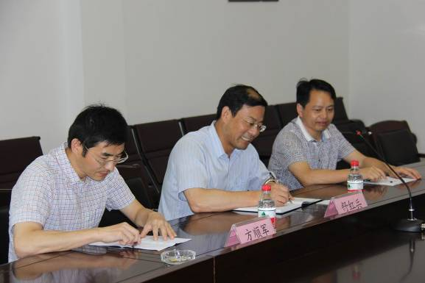
6月13日下午，宁波大榭开发区规划建设局舒红兵局长等一行应邀赴我院举行校地合作签约仪式。学院院长周斌、党总支副书记副院长林德操参加仪式，仪式由林德操副书记主持。
仪式上，周斌院长首先对舒红兵局长一行的到来表示诚挚的欢迎。周院长指出，能够与大榭开发区规划建设局合作是学院拓展校地合作的一个重要标志，学院会非常务实地与规划局共同培育人才，同时拓宽滨海城市文化建设领域的合作，深化合作成果，在地方文化调研及凸显地方特色文化等方面充分发挥高校智囊作用，以进一步促进开发区的文化建设和层次。我们坚信本次合作一定能够达到预期，实现双赢，并有信心将校地合作办成示范典型。
随后，大榭开发区规划建设局局长舒红兵表示，作为期待在大榭开发区城市建设改造、环艺塑造、环境治理等领域有更高层次发展，规划建设局将继续加大创新力度，提高工作效率，通过加强与院校合作也是希望以高速度、高成效的途径实现创新发展。经过前期的多次交流探讨，我们倍感校地合作任重道远，前期开展的小规模实际合作已为本次校地合作打开良好的局面，希望双方能将这种良好的合作精神和工作风格延续下去，建立校地合作对口机制与渠道，自上而下深入贯彻落实校地合作精神，全面实现双赢。
最后，大榭开发区规划建设局局长舒红兵与学院院长周斌分别代表校地合作方签订了合作协议。协议签订后舒红兵局长一行参观了我院各大实验室、先行协同创新设计中心等部门。

2014’中国包装创意设计大赛院内选拔赛启动完成

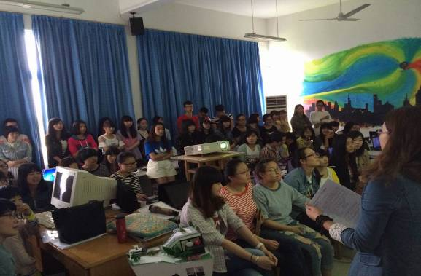
“中国包装创意设计大赛”是中国包装联合会每年举办的常规大赛，深受广大企事业单位和全国院校师生的广泛关注和热情参与，该大赛积极有效地促进了中国包装创意产业的发展。
2014年年初，以视觉传达设计系、环境艺术系为主的设计学院学子开始了2014’中国包装创意设计大赛学科竞赛的项目训练。本次竞赛共有100余名学生报名参加，作品类型涵盖了艺术设计的各个门类。经过指导教师和相关专业教师的集体评选，最终共有53件作品通过了学院内部选拔，并上报了中国包装创意设计大赛组委会。我们期待在本次大赛中，设计学院学子能取得好成绩！

第四届设计基础课程设计竞赛结果

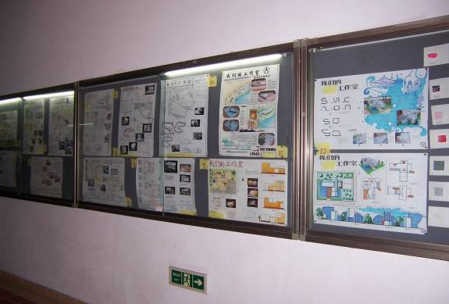
2014年6月，第四届设计基础课程竞赛圆满结束。本次竞赛从第5周开始筹划，设计基础课程组老师从竞赛选题、成果形式、评选方式、奖项设置等方面进行了周密的安排，使得竞赛过程非常顺利。竞赛主题为“我（们）的工作室”，让同学们构想毕业后从事建筑设计工作的情景，完成一个与同伴共同组建的建筑设计工作室的建筑设计方案。在竞赛评委组成上，邀请了建筑、景观两个专业的老师，保证了评审结果的专业性和全面性。学生们积极参与竞赛，激发出高度的热情。他们利用上课时间和指导老师讨论设计，课下和小组成员商量，这使得整个参赛的作品普遍达到了理想的水平。再通过初赛，各班选出5-6件入围作品，最后入围决赛的有17件作品。
决赛评比采取专业老师在评分方式，评选内容包括设计创意性、功能合理性、图纸表达三个方面。按每位评委的综合评分列出17件作品的名次排序，再计算平均名次，最后根据平均名次高低评选出一等奖一名、二等奖三名、三等奖六名。

第六届全国大学生广告艺术大赛报道

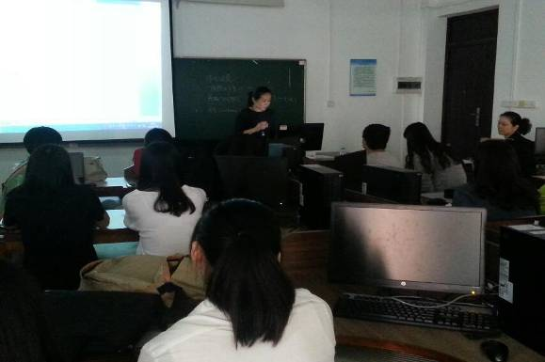
6月13日下午两点，设计艺术与建筑学院第六届全国大学生广告艺术大赛项目组特邀浙江理工大学艺术与设计学院广告学系主任，副教授，硕士研究生导师，历届大学生广告艺术大赛浙江赛区评委刘杰老师来我院讲座，讲座期间刘杰老师与项目组指导教师分享了大赛的组织与指导经验，为参赛同学进行作品点评分析的同时也与与会的全体师生分享了广告创意中的性感、快感、动感“三感”，领略广告人的别样精彩，同学们不仅在理念和思路上得到了引领与拓展，更在创作上得到了启发，现场气氛热烈，同学们受益匪浅。

学有所成，不忘师恩
——万里学子梅锐被国外多所名牌大学破格录取

“饮水思源谢恩师”，设计艺术与建筑学院10届建筑系学子梅锐成绩出色，受邀国外名牌大学的offer，其家长特地写信谢恩师，感恩母校万里。
万里学子梅锐于2010年入学万里至今4年载，就读于设计学院建筑系。梅锐的优秀毕业设计作品得到了其他院校老师的一致好评，并收到了国外名牌大学的录取通知书。当然，这离不开梅锐对学业的认真、努力，更离不开设计学院老师对梅锐的辅导以及母校对其的栽培。梅锐家长在信中表示：建筑系的老师们经常加班加点辅导学生，对学生非常尽心尽职。感谢学院培养了方勇锋、虞旭映、王亚莎等这样的优秀教师，才使梅锐取得今天这样的惊喜成果。
学会感恩，是母校，从千百人中选择了你，培育了你；学会感恩，是母校，为你今后的人生筑起了宽敞的平台。不论你过去如何，不管你是从高峰中跌落，还是从深谷里爬起，现在你们都在一个共同的平台上。让我们共勉：奇迹是人创造的，努力要从现在开始。

外语学院

外语学院举行研究性观摩课院内选拔比赛

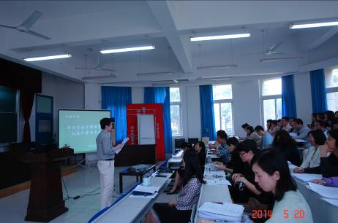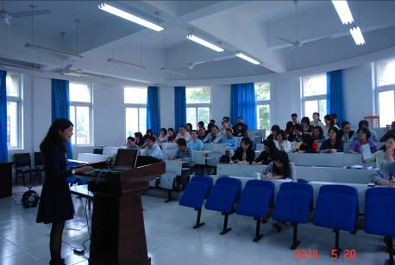
5月20日，外语学院在9101报告厅举办了研究性观摩课及青年教师技能比赛院内选拔赛。此次选拔赛分两个部分进行，毛艳华和陈娟老师参加了青年教师技能比赛；徐晓霞和田叶老师参加了研究性观摩课比赛。外院所有教师观摩了本场比赛。四位教师都精心准备，毛艳华老师从英美文学的角度讲授了文学的流派，指导学生通过文学批评的理论欣赏作品。陈娟老师的授课生动详实，视频采访的引入扣人心弦，深入浅出，易于理解。徐晓霞老师的授课围绕社会热点，发人深思，她在授课中善于引导学生思考问题，培养学生的思辨能力，效果明显。田叶老师用各种案例层层递进，把一门听力课上出了新意。
院内选拔是一种公平公正的机制，能给予广大教师良性竞争的好机会，外语学院一直倡导这样的工作氛围。本次观摩让全院教师有机会共坐一堂，一起探讨教学方法，是万里学院研究性观摩课程改革过程中的一大成效。比赛最终选拔了毛艳华老师代表外语学院参加学校青年教师技能比赛。

2014年度研究性教学课程观摩系列活动
——《英语听力（四）》

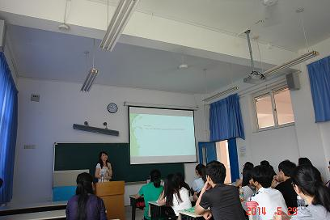
5月29日上午由外语学院承办的研究性教学课程观摩活动——《英语听力四》在1404教室进行。本次课由田叶老师主讲，授课对象为英语专业128班的学生。来自各个学院的教师参加了此次课堂观摩。
本次课的主题为“diamonds”，主要是听取围绕该主题进行的一段记者访谈。鉴于听力课的性质，田叶老师在课堂教学形式上把学生研讨和教师讲授两种形式有机结合，有效地调动了学生的课堂参与热情。课堂活动紧紧围绕着听前有效导入——听中任务驱动——听后主动处理的教学理念展开，在教学手段上也跳出了听力课只进行听力练习的误区，把“听、说、读、写”四种能力的培养作为目标积极展开教学。
课堂活动以“What’s your impression of diamonds？”这样一个热身问题展开，在学生热烈的讨论中，田叶老师介绍了相关词汇和表达方式；随后通过两组同学的相关主题发言，大家对即将听到的听力材料有了相应的预期，为听力活动的开展进行了有效的准备。听力环节中一系列的任务安排及解决锻炼了学生的听力技巧，提高了理解能力。
从整个教学过程来看，课堂组织紧凑，主题鲜明，师生互动、生生互动热烈积极，达到了令人满意的的教学效果。

中国社科院外文所刘雪岚博士来外语学院做学术报告

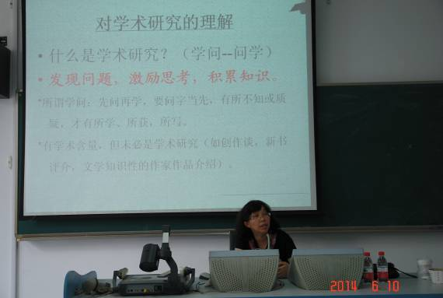
6月10日下午，外语学院在数字化语言实验室9208举办了名师系列讲座，邀请刘雪岚博士为我院教师做了题为“学术研究与论文写作要义”的学术报告。该讲座由周汶副院长主持。
刘雪岚博士是中国社会科学院外国文学研究所副研究员、国内外国文学研究权威期刊《外国文学评论》的资深编辑，厦门大学英美文学博士（2000年），剑桥大学访问学者（2001），北京大学博士后（2005）。刘雪岚博士曾参与国家社科基金项目两项，并主持完成社科院重点项目“美国纽约知识分子批评思想研究”。主要研究领域：西方批评理论，英美小说，英美文学思想史。曾在国内学术刊物上发表英美文学论文约20余篇，主要涉及英国作家多丽丝·莱辛，美国作家托马斯·品钦，美国批评家莱昂内尔·特里林等。
刘雪岚博士集自己十多年权威核心期刊编辑工作和二十多年外国文学研究之经验，以清晰的思路、简练风趣的语言为我院老师上了一堂不可多得的“学术研究与论文写作”提升课程，展现了她渊博的学识、广阔的学术视野和扎实的学术功底。她提出了自己对学术研究的理解，那就是做“学问”必须先学会“问学”，即先问再学，要问字当先，问题意识的培养非常重要。针对学术论文写作，刘博士提出了的三要素，即立论、行文、引证，并旁征博引，信手拈来一些鲜活具体的例子给大家展示常见的错误做法，不时引起在座老师的共鸣和认同。最后，刘博士为大家分析了国内外学术研究态势和国内主要外国文学类期刊的特点和要求。相信，这一精彩讲座一定会为提升外语学院老师的学术研究和学科建设层次起到积极而深远的影响。

外语学院举办欧洲四国教育合作交流会

6月10日下午，外语学院与欧洲四国的教育合作交流会在9101阶梯大教室顺利举办。
据了解，此次外语学院欧洲教育合作交流会到访的共有8人，他们是来自匈牙利布达佩斯商学院、保加利亚瓦尔纳自由大学、捷克克拉罗夫大学和斯洛伐克泛欧洲大学的相关教育工作人员。
在此次合作交流会上，四所高校代表向我校外语学院的学生介绍了各自国家的高等教育概况，各自学校的学科、专业特色等相关情况，以及向学生们分享与我校签署了合作协议的消息。其中，交换生项目为我校学生以低成本赴这些高校学习提供了良好的平台，得到了与会学生的热烈反响。来自匈牙利的布达佩斯商学院已拥有150年的历史，是一所面向全球的商务管理学校；保加利亚的瓦尔纳自由大学是一所保加利亚的私立大学，拥有国际化的学习环境，多样化的进修课程，优质的文化传统；捷克克拉罗夫大学是一所拥有丰富教育资源和合现代化建设的优质大学；斯洛伐克泛欧洲大学是一所拥有较好的环境氛围，教育体系自由、民主的大学。在场的学子在听完介绍后对这四所欧洲大学有了进一步的了解。在交流会的末尾，这四所大学的教育工作人员依次回答了在场学生针对自己未来出国深造提出来的担忧的问题，还给在场的学生赠送从欧洲带来的精美小礼物。
此次外语学院与欧洲四国教育合作交流会的开展是外语学院交流项目的一次新的拓展。它为我们的中外学生搭建了更广的交流学习平台，也体现不同国家高等教育的文化特点,使我们开拓了视野,增长了知识。

外语学院喜获本年度学校科技万里突出贡献奖

2014年度科技万里系列活动落下帷幕，外语学院凭借创新且与时俱进的活动，荣获此次科技万里活动的突出贡献奖。
在本次科技万里系列活动中，外语学院举办的“商英缔造营”为推动我市电商人才的培养，给在校学子提供了一个学习和实战电商的平台；第四届“我的大学第一桶金”镇守摊位活动为在校学生提供了一个自主创业，赚取人生第一桶金的机会，让学生们体验创业的乐趣；“我‘室’歌狂”活动是以寝室为单位的歌唱比赛，展现了大学生寝室的青春风采；2014年度“外研社亚马逊杯”英语辩论赛中，我院28名志愿者展现了较高的志愿服务水平，被授予“优秀志愿者”称号；我院16名师生在宁波市“两会两展”期间担任外语翻译志愿者,得到广泛好评。
这一个个科技万里创新创业活动,进一步彰显了外语学院风采。

电子信息学院

物联网工程专业开展人才培养方案暨核心课程建设大讨论

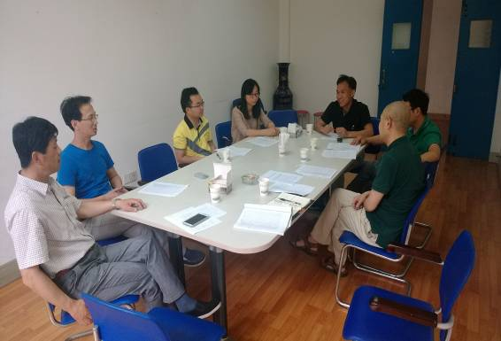
根据“浙江万里学院专业综合改造教育思想大讨论方案”（浙万院〔2014〕12号）的要求，紧紧围绕“面向产业，交叉复合，强化实践，创新管理，综合改革”主题，结合物联网工程新专业建设与教学实际，专业全体教师于2014年6月3日下午进行了专业人才培养方案暨核心课程建设大讨论的教研活动。
本次教研活动讨论的主题包括：（1）总结物联网工程新专业建设两年以来的成效，提出目前存在的主要问题，设立下阶段的建设目标；（2）针对2012级第一节物联网工程专业学生的学习情况，讨论部分课程整改的思路；（3）如何优化课程设置，根据物联网产业的需求和目前的师资设置专业核心课程群；（4）讨论并通过了模块课程设置的方向和思路，按照模块和教师的特长进行分组，讨论并提出模块课程的细化方案；（5）结合新专业建设已经取得的成果和存在的问题，对下一轮新专业建设的子项目进行了讨论，并投票通过了4个子项目作为下一期建设的重点。
本次教研活动的开展得到了物联网工程专业教师们的大力支持，不同学科之间的思想碰撞出的火花有利于专业建设的健康发展。本次活动既肯定了教师们在物联网新专业建设中取得的阶段性成果，同时为下一个阶段的建设确立了重点和目标。

通信工程专业教学改革

作为浙江万里学院的教师，我们肩负着高校体制改革的排头兵的作用。而通信工程专业，又是我们对传统高校教育改革的试验田。传统高等教育是为了培养科学技术方面的精英人才，因此在基础理论方面的要求会更加严格。这类学生就较强的学习能力及理论基础，但对于企业来说，还需要一定的时间来进行再培养，再教育，因此出现了一定的就业苦难的情况。为了培养更适合企业的人才，通信工程专业从2009年开始，开展了一系列的教学改革，目的就是为了适应企业的人才需求，为企业提供能立即投入工作的应用型人才。为此，本专业的教师不断走访电信运营商、电子电器及通信设备制造商等相关人才需求单位，通过与企业面对面的交谈，真实掌握企业的用人情况，并结合我们的教学计划，让企业为我们的教学改革提出自己的意见。同时根据社会人才的需求，制订相应的人才培养计划。比如，我们的通信工程专业，根据人才需求设置了四个专业方向：移动互联网方向、网络设计及优化方向、无线网络方向及电信运营管理方向。这四个方向的设计完全适应企业及社会的需求。
1、移动互联网方向
移动互联网被认定是今后十年或者二十年通信技术发展的方向，通信工程专业在几年的技术积累和摸索之后，开设的此方向终于赶到了技术发展的前沿。因此该方向的人才需求数量及就业质量得到了很大的提高和发展，今年该方向的方同学还未毕业就被淘宝公司签下，签约工资已经达到18W，创下我校应届毕业生就业工资之最。
2、网络设计及优化方向
该方向一直与华三和浙华有着良好的合作关系，整个教学与实践紧密结合，在实验室内边学边做，同时以考证促进学习，去年该方向的华三中级证书的通过率达到创纪录的95%。
3、无线网络方向
我们与浙江华为共同制定了通信工程专业的教学计划，并邀请华为的老师为通信工程专业的学生讲授整整一个学期的所有专业课程，为通信工程专业的学生真正掌握新一代无线网络的建设及优化提供了非常好的教学平台，因此也受到了华信邮电设计院等我省唯一一家邮电设计部门的认可，并为该企业输送了大量工程设计、施工等方面的人才。更重要的是，我们输送的人才得到了用人单位的普遍好评，因此形成了良性循环系统。
4、电信运营管理方向
通过与电信运营商的长期交流中发现，目前技术类的通信工程专业人才在运营商中已经鲜有需求，但具备通信技术背景的运营管理人才需求却与日俱增。该方向在与中国联通的多次摸索性合作之后，共同制定了教学及实践培养计划，由联通及本专业教师共同为该方向的同学授课，并在课余时间在联通实习，理论联系实际，获得了联通的好评，每年该方向的学生在联通及其他运营商中供不应求。
改革必然会带来体制内的阵痛，但收获也是颇丰的。通过我院这几年来长期不懈的教学改革及实验，我们的学生就业面也原来越宽，我们的学生就业率逐年增长，我们的学生就业质量不断提高，我们的学生越来越受到企业的好评。

计算机与信息学院

计信学院在第五届“蓝桥杯”
全国软件专业人才设计与创业大赛全国总决赛中取得历史最好成绩

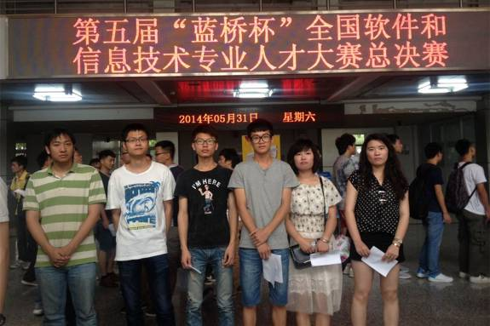
第五届“蓝桥杯”全国软件专业人才设计与创业大赛总决赛在北京大学胜利落下帷幕。计算机与信息学院7名同学作为浙江省赛一等奖选手获得了参加总决赛的资格。经过激烈角逐，我校选手共获得二等奖1项，三等奖2项，优秀奖2项，创历史最好成绩。尤其是参加电子类总决赛的洪吕石同学获得了宝贵的全国三等奖，实现了我校在电子类决赛中奖项零的突破。
第五届“蓝桥杯”全国软件和信息技术专业人才大赛由工业和信息化部人才交流中心主办，来自全国31个省市自治区的1200余所高校的2万5千余名选手和500余支团队分别报名参加了个人赛和团队赛的角逐。参赛事宜由计算机与信息学院承办，经过报名筛选、培训及省赛，由邓芳老师带队前往北京参加全国总决赛，并取得了优异的成绩，为我院赢得了荣誉

宁波市第二届“甬商所杯”大宗商品交易大赛成功落幕
——万里学子勇夺桂冠

历时两个月的宁波市第二届“甬商所杯”大宗商品交易大赛落下帷幕。6月6日下午，大赛颁奖仪式在宁波大宗商品交易所举行，甬商所沈中勇副总经理、我校计算机与信息学院奚李锋院长和郭秋丽书记、兄弟院校的相关领导以及部分学
生代表出席了此次颁奖活动。
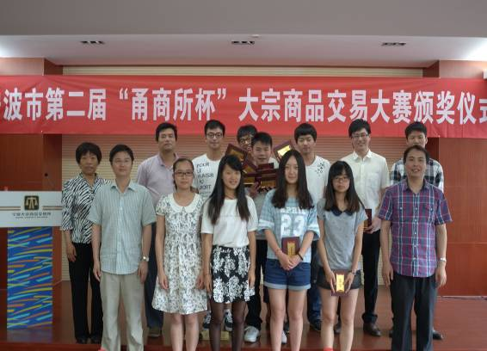
本次大赛由宁波大宗商品交易所主办，浙江万里学院、宁波大学、浙江大学宁波理工学院、宁波大红鹰学院等在甬高校共同承办，共吸引了五所高校15个学院30多个专业2500多名大学生的踊跃参与。
经过两个月的仿真交易和激烈角逐，同学们经历了一次次行情考验，最终我校统计学专业施叶婷同学以优异成绩摘得桂冠。此外，我校蘧孝伟、董杉杉同学获亚军，刘淼飞、刘光杰、李慧同学获季军，包揽总成绩前6名，并获得6个周冠军中的3席。宁波大宗商品交易所对我校师生的组织和宣传工作给予了高度肯定，岑仲迪、顾锋娟和徐爱民老师获最佳指导教师奖，卢逸尘和陈韬宇同学获最佳组织工作奖。
宁波大宗商品交易所沈中勇副总经理对高校大宗商品模拟交易大赛中学生的骄人成绩表示赞赏，并指出学生是未来大宗商品电子化交易和上下游供应链管理的真正推动者和主力军。模拟交易大赛激发了同学们学习先进交易技术和贸易理念的兴趣，促进学生接触并掌握大宗商品的“智慧贸易”模式。宁波大宗商品交易所对此次获奖学生提供暑期实习机会，并入选其人才库。沈中勇副总经理表示此项竞赛活动会继续深入开展。
我校计算机与信息学院奚李峰院长作为校方代表致颁奖辞。奚院长对我校学子连续两届比赛都取得优异成绩表示祝贺，对我校多名统计学专业同学获奖表示由衷的高兴。奚院长指出统计分析和数据挖掘技术已广泛应用于投资决策，大宗商品交易中不仅需要分析大宗商品上下游产业链的供求情况，而且还需要对交易数据、投资者心理等因素进行分析，统计技术大有可为。奚院长希望今后我校和宁波大宗商品交易所在科学研究、实习基地共建等方面开展深度合作，促进双方资源共享，实现高校与企业的双赢目标。
现代物流学院

宁波港集团总经济师童孟达为物流学院师生做学术报告

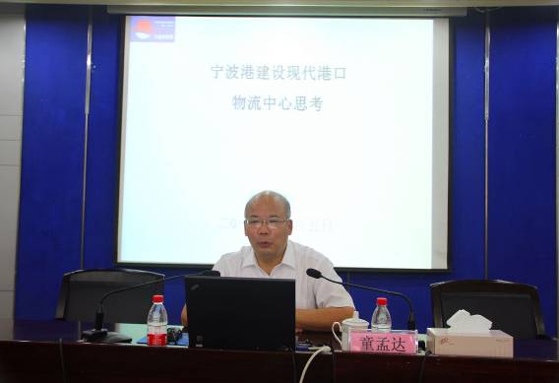
6月5日上午9：50，宁波港集团总经济师童孟达在图书馆二楼报告厅为我院师生做了题为宁波港建设现代港口物流中心思考的学术报告。现代物流学院部分本科生、全体研究生和教师参加了本次讲座。
童总为师生讲解了十一大内容，分别是宁波港的五大跨越、港口发展面临的新形势、近年来宁波港集装箱物流体系的新发展、自身面临的“十不”问题、港口发展物流的基本理念、主要货种物流发展的侧重点、港口聚物途径和发展阶段、大宗散货物流发展、宁波港集装箱物流体系总体布局、陆路物流体系发展设想以及不断优化港口物流发展环境。每个方面都讲得非常透彻，有自己独到的见解，给人以启发，对提升港口物流的认识有较大促进作用。
童总幽默风趣，结合案例讲解，师生听得很投入，不停做笔记，在互动环节，踊跃提问，童总耐心为大家解答。

上海海事大学胡志华博士后到研究中心讲学

6月6日-6月7日，应临港现代服务业与创意文化研究中心的邀请，上海海事大学物流研究中心胡志华博士后到研究中心交流和讲学。在6日下午与研究中心教师座谈和为物流工程硕士授课的基础上，6月7日，胡志华博士后分别做了“物流学术研究的前沿与动态”和“学术论文的研读、选题与撰写”两场学术报告，研究中心的部分研究人员和研究生参加了学术报告会。
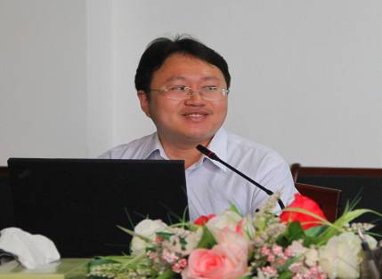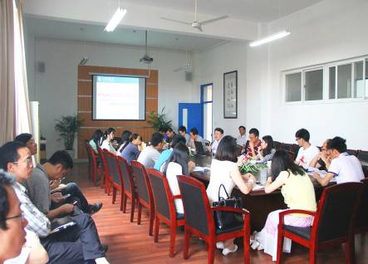
在上午的“学术论文的研读、选题与撰写”学术报告中，胡博士从三个层次对经济管理类论文的撰写进行了系统的讲解，结合自身的研究经历从文献的研读、论文选题和论文撰写等方面对科研论文从洞察、解构、论证三个步骤进行了分析，并与大家分享了其个人在国际高水平学术期刊投稿的经验。在下午的“物流学术研究的前沿与动态”学术报告中，胡博士通过对近5年来1万多篇物流外文文献的分析提出了绿色性、社会性、复杂性和应急物流是当前物流工程领域研究的四个热点研究方向，并从物流系统中的交通特性、物流中融入对心理行为的考量等十二个方面对物流工程研究的新视角进行了剖析，并指出不确定、数学方法、先进信息技术和复杂性是研究物流工程问题的基本方法。
报告会结束后，胡博士和与会人员就物流工程领域的研究热点、产业的发展趋势以及研究方法论进行了深入的讨论和交流。

2014宁波市企业职工高技能人才（物流师）培训班在物流学院隆重开班

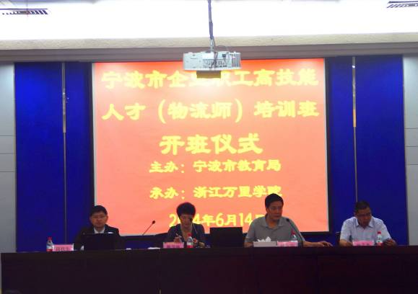
6月14日上午8：30，由宁波市教育局主办，浙江万里学院承办的宁波市企业职工高技能人才（物流师）培训班在校图书馆二楼报告厅开班，这是我校连续4年中标物流师培训项目。
在开班仪式上，楼百均院长代表学校对大力支持本次物流师培训班的相关部门和企业表示感谢，并对参加本次培训学员的到来表示热烈欢迎。楼院长在介绍学校办学情况的基础上，结合宁波市发展海洋经济、电子商务对现代物流人才需要，指出本次物流师培训班的开班具有重要的意义，并希望通过这次培训班的学习，提升我市物流从业人员的业务能力；宁波市物流协会秘书长魏学敏对学员提出了希望和要求，希望大家珍惜好难得的学习机会，认真按照要求学习。
开班仪式结束后，上海天睿物流咨询有限公司首席顾问、中国机械工程学会物流工程分会副秘书长常务理事、供应链专业委员会主席、德国莱茵（TUV）（中国）学术部“物流/供应链管理”“仓库管理”课程长期特聘讲师、浙江大学EMBA总裁班客座教授邱伏生作了题为“供应链运作实务”的第一堂课，邱老师的课生动有趣，案例丰富，学员听得非常认真投入，收获很大。课间和课后，邱老师与学员进行了现场互动，回答学员提出的问题，现场氛围热烈。
本次物流师培训班是由宁波市教育局主办，浙江万里学院通过竞标获得的企业职工高技能人才培训项目，是我校开展中高端职业培训和社会服务的重要项目。学校围绕物流师培训班的开班做了大量的前期工作，并将邀请国内物流领域资深讲师和校内优秀教师进行授课。
通过本次培训班，将进一步加强与物流企业的联系和沟通，提升学校服务地方经济的能力。

物流学院举行第四届中美“2+2”合作班学生家长座谈会

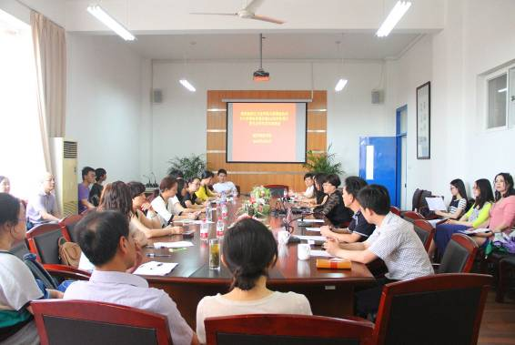
中美“2+2”合作项目是我校与美国纽约州立大学普拉茨堡分校合作开办的双学位学习项目。经过四年的努力，有三届学生成功进入美国纽约州立大学普拉茨堡分校参加双学位的学习。到目前为止，已经有37位学生顺利毕业并取得双学位。
第四届赴美参加此项目的14名学生，已经取得美国纽约州立大学普拉茨堡的录取通知书，全部拿到美国大使馆签证。为了帮助这批学生及学生家长能够深入明晰该项目的具体事宜以及学生外出求学的相关安全规范，于2014年6月5日15:30在我校现代物流学院会议室62-312召开学生家长座谈会。美国纽约州立大学普拉茨堡国际留学生招生办主任JACKIE、谢里欧老师、国际交流部副部长张蓉老师、现代物流学院党总支书记、副院长谢荣光老师、部分已毕业学生以及相关老师、学生、家长40多人参加了本次座谈会。
本次座谈会上，首先由谢书记谈了关于中美2+2合作项目进展情况，并向家长汇报了已参加此项目已毕业学生的就业情况。学生和家长听此之后都显得神采奕奕、信心满满。
接下来由班主任宋美玲老师给参加的学生和学生家长重申了双学位合作项目的具体要求，以及赴美读书期间需要注意的人身财务安全，并为学生列了一系列的物品准备清单。2010级三位毕业生，分别给予了相应补充。美国纽约州立大学普拉茨堡学校谢里欧老师解答补充相关疑问。
美方招生办主任JACKIE老师为在座的学生及学生家长详细介绍了学生在美国的学习、暑期学习以及生活情况，并承诺他们会做好一切安全保障，请各位家长放心。
在提问环节，毕业生学生及家长分别就住宿、饮食、消费、以及学分转移等问题展开了激烈的讨论，参加与会的领导及各位老师分别给予了详实的回答。家长纷纷表示，非常感谢学校专门为本次出国的学生召开的家长交流会，家长们不仅彼此相识，也对本项目的了解更加清晰，孩子出去读书也越加放心了。

物流学院学子喜获浙江省第九届大学生电子商务竞赛佳绩

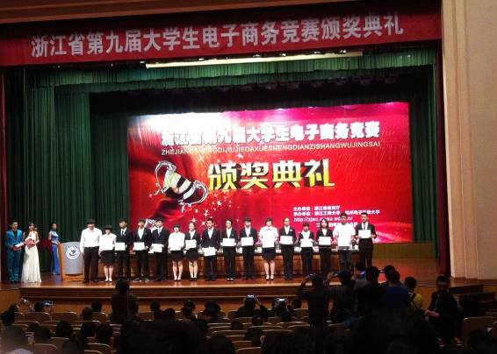
浙江省第九届大学生电子商务竞赛在杭州电子科技大学圆满落幕。本次大赛由浙江省教育厅主办，浙江工商大学和杭州电子科技大学承办，经过校内选拔赛、网上初赛以及现场决赛三个环节，历时8个多月，我校现代物流学院王琦峰老师指导的“快通校园服务平台”项目和钟海东老师指导的“基于碎片式学习的移动微课平台”项目，分别获得了综合类和技术类一等奖。由周志丹、吕红波、陈莎莎、徐莹等老师指导的9支队伍分别获得了5个二等奖，4个三等奖，获奖总数为历年之最，参赛总成绩在47个本科参赛单位中取得全省第六，宁波市第一。
学科竞赛能有效促进对电子商务专业的建设，对课程建设与教育理念演化具有深远影响，同时能推动对师资队伍建设、教材建设以及教学模式的革新。我校电子商务专业为宁波市特色专业，同时在申报浙江省普通本科高校新兴特色专业中取得了很好的成绩，该专业始终强调对应用型人才的培养，积极推进课证融合综合教学改革以及校企协同育人的实践，十分注重对学生创新创业能力的培养，多年来，电子商务竞赛成绩一直位于全省前列。

基础学院

认识自我，探索职业，规划未来
——基础学院开展职业发展与规划菜单式系列讲座

为进一步促进大一学生提升自我探索能力，主动了解所学专业和所在行业，帮助学生树立规划意识，开展大学学业生涯、职业生涯的规划。基础学院在全体学生中全面展开职业生涯与规划系列活动。总结第一阶段活动开展情况，于第15周开展第二阶段大学生职业生涯系列活动。
“认识自我，探索职业，规划未来”菜单式系列主题讲座是职业导航中的一个重要组成部分。本周的主题讲座，在主讲老师及讲座题目、组织方式上都有了一定的突破。有专业从事职业人才选拔工作的人才中心高级猎头；有资深职业规划师；还有具体丰富的职业规划指导经验的其他高校优秀教师；有企业的高级管理人员。在听讲方式上，全部采取学生自选方式，学生根据事先公布的讲座主题、主讲人情况介绍，结合自身意愿，领票入场。
从讲座现场学生的反馈情况来看，对讲座的评价、反馈良好。浙江友和物流有限公司总经理张财先生的一场题为《企业最需要什么样的大学毕业生》的讲座，让同学们更直观的了解到企业对学生的要求、标准。宁波人才中心猎头顾问陈朝晖老师一场题为“性格色彩对职业及专业运用”的讲座，运用大量的实例，让同学们对“红、黄、蓝、绿”四种色彩所对应的性格特征有了浓厚的兴趣。宁波大学建工学院党委副书记、国家高级职业规划师俞金波的一场“开启有底气的旅程”，让学生更加系统、全面的认识了如何进行职业规划。浙江大学宁波理工学院就业指导中心主任廖海鹏老师，将生涯规划比作一场旅行，把职业生涯规划当作一场恋爱。他觉得生涯规划同旅行一样，需要目标；如恋爱一般，需要正确的观念，给同学们带来了耳目一新的视觉冲击。宁波柯力传感科技股份有限公司总裁助理胡向光先生“炼就心态，憧憬未来”的讲座以企业大学生的实际工作情况为例引导同学们要学会拥有良好的心态面对学习和就业，给予了同学一些积极的建议。
今天老师的辛苦付出，为明日学生的职业生涯规划留下有益的一笔，就是我们活动组织的最大动力。

